1. В колледже используется технология виртуализации для ведения учебных курсов по информационной безопасности. Некоторые лабораторные задания предусматривают изучение свойств компьютерных вирусов и червей. В чем заключается преимущество проведения лабораторных занятий в виртуальной среде по сравнению с использованием физических компьютеров?

* Лабораторные задания быстрее выполняются в виртуальной среде.
* В виртуальной среде проще контролировать червей и вирусы, что помогает защитить сеть колледжа и ее устройства от атак.
* Среда виртуализации обладает оптимальными средствами для разработки решений по противодействию угрозам.
* Функциональность червей и вирусов в виртуальной среде ограничена.

1. Инженер-программист участвует в разработке приложения. В ходе проведения тестов на удобство использования ему необходимо убедиться, что приложение будет работать как в Windows 7, так и в Windows 8. Функции приложения необходимо проверить в реальной среде операционной системы. Инженер использует рабочую станцию Windows 7. Какие две технологии помогут инженеру провести эти тесты? (Выберите два варианта.)

* Дублирование хранилища
* Два отдельных жестких диска
* Клиентская виртуализация
* Загрузка с выбором операционной системы
* Два отдельных ЦП

1. Небольшой колледж хочет развернуть систему управления обучением (LMS) и ищет размещенное решение. С помощью облачного решения какого типа колледж может достичь поставленной цели?

* инфраструктура виртуальных рабочих столов
* Office 365
* потоковая передача виртуальных приложений
* Dropbox

1. Какой тип гипервизора реализуется, когда пользователь с ноутбуком под управлением Mac OS устанавливает экземпляр виртуальной ОС Windows?

* виртуальная машина
* без ОС
* Тип 2
* Тип 1

1. Какие две задачи из области бизнеса и технической реализации помогает решить внедрение виртуализации в центре обработки данных? (Выберите два варианта.)

* Требования лицензии ОС.
* Потребности в серверном аппаратном обеспечении.
* Электропитание и кондиционирования воздуха.
* Атаки вирусов и шпионского ПО.
* Физическое размещение.

1. В чем разница между функциями облачных вычислений и виртуализации?

* Облачные вычисления отделяют приложение от аппаратных средств, а виртуализация отделяет операционную систему от соответствующего аппаратного обеспечения.
* В облачных вычислениях используется технология ЦОД, а виртуализация в ЦОД не используется.
* Для облачных вычислений требуется технология гипервизора, а виртуализация — это отказоустойчивая технология.
* Облачные вычисления предоставляют услуги на основе веб–доступа, а виртуализация предоставляет услуги на основе доступа к данным с помощью виртуализированных интернет-подключений.

1. Назовите отличительную черту гипервизора типа 2.

* Не требуется ПО консоли управления.
* Устанавливается непосредственно на аппаратное обеспечение.
* Лучше всего подходит для корпоративных сред.
* Имеет прямой доступ к аппаратным ресурсам сервера.

1. Какова основная функция гипервизора?

* Он используется интернет-провайдерами для мониторинга ресурсов облачных вычислений.
* Это программное обеспечение, используемое для координации и подготовки данных для анализа.
* Он используется для создания и управления несколькими экземплярами VM на хост-машине.
* Это устройство, которое синхронизирует группу датчиков.
* Это устройство, которое фильтрует и проверяет учетные данные безопасности.

1. В компании-разработчике программного обеспечения имеется несколько групп разработчиков, расположенных в разных городах мира. Эта компания использует облачную среду разработки, чтобы все разработчики могли получать доступ к одним и тем же инструментам разработки программного обеспечения. Какую облачную службу использует компания?

* PaaS
* SaaS
* ITaaS
* IaaS

1. Какой сервис облачных вычислений оптимален для организации, которая не обладает техническими знаниями для размещения и обслуживания приложений на своем локальном узле?

* ИТ-ресурсы как услуга (IT as a Service, ITaaS)
* Платформа как услуга (Platform as a Service, PaaS)
* ПО как услуга (Software as a Service, SaaS)
* Инфраструктура как услуга (Infrastructure as a Service, IaaS)

1. Какой тип гипервизора, скорее всего, будет использоваться в центре обработки данных?

* Тип 2
* Тип 1
* Nexus
* Hadoop

1. Внештатный журналист хочет использовать службу, с помощью которой он сможет получать доступ к файлам в любое время и с любого устройства. Каждый раз, когда журналист включает ноутбук и подключается к Интернету, файлы, которые хранятся на ноутбуке, должны автоматически синхронизироваться с такой службой. Какое решение будет удовлетворять этим требованиям?

* Dropbox
* инфраструктура виртуальных рабочих столов
* Office 365
* Exchange Online

1. Специалисту по поддержке необходимо запустить приложение, которое не поддерживается операционными системами Windows, установленными на ПК. Как запустить это приложение на данном компьютере?

* Установить приложение с расширенными правами администратора.
* Установить приложение в безопасном режиме.
* Создать виртуальную машину с операционной системой, поддерживающей данное приложение.
* Использовать режим совместимости Windows.

1. Какая технология обеспечивает пользователям повсеместный доступ к данным в любое время?

* Микромаркетинг
* Облачные вычисления
* Виртуализация
* Анализ данных

1. Учебное заведение предлагает различные прикладные курсы, ориентированные на ОС Windows. Компания ищет решение, на основе которого будет можно проводить практические занятия для удаленных обучающихся, а также создавать эффективную учебную среду. Цель состоит в том, чтобы организовать единую учебную среду для всех пользователей. Какое облачное решение должно помочь этой компании достичь поставленной цели?

* Google Диск
* Office 365
* инфраструктура виртуальных рабочих столов
* потоковая передача виртуальных приложений

1. Небольшая компания изучает возможность переноса многих функций своего ЦОД в облако. Каковы три преимущества этого плана? (Выберите три варианта.)

* За использование облачных сервисов взимается фиксированная плата независимо от того, сколько ресурсов для обработки и хранения данных использует компания.
* Облачные сервисы позволяют компании владеть и управлять собственными серверами и устройствами хранения.
* Компания должна будет платить только за реально используемые ресурсы обработки и хранения данных.
* Однопользовательские ЦОД можно легко расширить для удовлетворения растущих требований к хранению данных.
* В случае необходимости компания сможет увеличить объем доступных ресурсов обработки и хранения данных и затем уменьшить его, когда потребность в этих ресурсах отпадет.
* Компании не нужно беспокоиться о том, как справиться с растущими требованиями к хранению и обработке данных с помощью собственного оборудования центра обработки данных.

1. Какое утверждение характеризует облачные вычисления?

* устройства можно подключать к сети Интернет с помощью существующей электропроводки
* для доступа к облачной среде требуются вложения в новую инфраструктуру
* доступ к приложениям через Интернет может осуществляться отдельными пользователями или компаниями с любого устройства из любой точки мира
* компания может напрямую подключаться к сети Интернет, не используя сервисы интернет-провайдера

1. Назовите модель облака, предоставляющую сервисы конкретной организации или структуре.

* Общедоступное облако.
* Частное облако.
* Гибридное облако.
* Облако сообщества.

1. Верно или неверно высказывание?  
   Облачные вычисления и виртуализация — это разные термины, которые обозначают одно и то же понятие.

* Неверно
* Верно

1. Членами международной ассоциации по гражданскому строительству являются организации из разных частей света. Исследовательский отдел данной ассоциации планирует внедрить облачную службу для обмена научными идеями и расширения сотрудничества между членами ассоциации в различных подразделениях этой ассоциации. Какую модель облака они должны использовать?

* гибридная
* коллективная
* общедоступная
* частная

22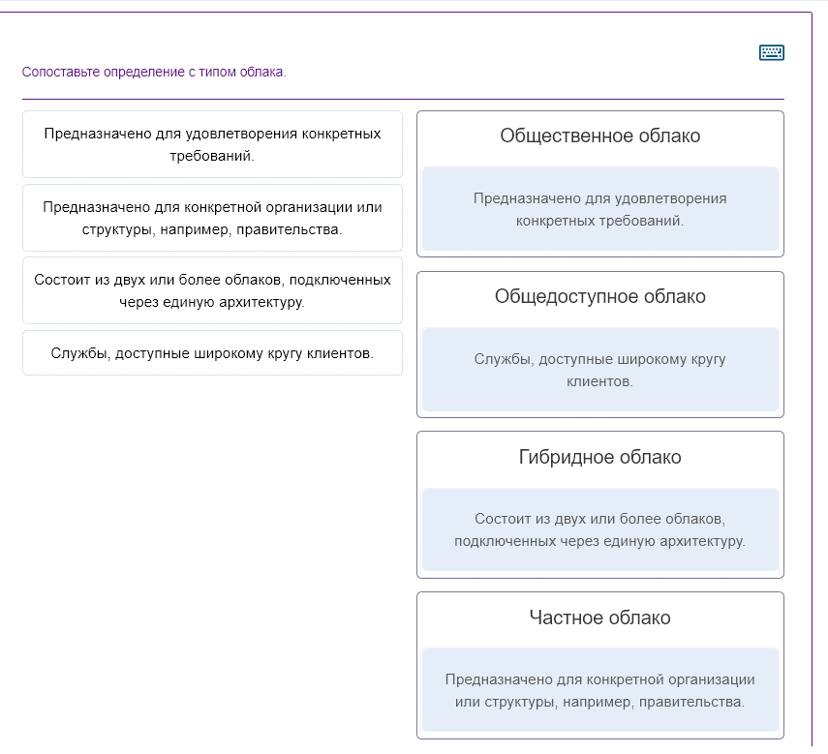

* 1. Когда коллега входит в другой офис, он слышит громкий щелчок на компьютере и спрашивает об этом. Технического специалиста просят разобраться, в чем дело. Какое устройство технический специалист должен проверить в первую очередь?
* звуковая плата
* монитор
* внутренний динамик
* жесткий диск

**Какие два преимущества предоставляет виртуализация ПК? (Выберите два варианта.)**

* **Верно**  
  **Ответ**  
   **Ваш**  
  **Ответ**  
  + Она позволяет идентифицировать сетевые угрозы.
  + Correct Response Она позволяет нескольким операционным системам одновременно функционировать на одиночном ПК.
  + Correct Response Она позволяет сокращать затраты.
  + Она повышает производительность хост-компьютера благодаря виртуализации.
  + Она не позволяет вирусам и программам-червям действовать в виртуализированной среде.

**9Как виртуализация помогает организации аварийного восстановления в центре обработки данных?**

* **Верно**  
  **Ответ**  
   **Ваш**  
  **Ответ**  
  + Гарантированное электропитание.
  + Улучшение условий функционирования.
  + Correct Response Поддержка динамической миграции.
  + Подача постоянного потока воздуха.

Динамическая миграция позволяет перемещать один виртуальный сервер на другой виртуальный сервер, который может находиться в другом месте на расстоянии от исходного центра обработки данных.

**15В чем разница между функциями облачных вычислений и виртуализации?**

* **Верно**  
  **Ответ**  
   **Ваш**  
  **Ответ**  
  + В облачных вычислениях используется технология ЦОД, а виртуализация в ЦОД не используется.
  + Облачные вычисления предоставляют услуги на основе веб–доступа, а виртуализация предоставляет услуги на основе доступа к данным с помощью виртуализированных интернет-подключений.
  + Для облачных вычислений требуется технология гипервизора, а виртуализация — это отказоустойчивая технология.
  + Correct Response Облачные вычисления отделяют приложение от аппаратных средств, а виртуализация отделяет операционную систему от соответствующего аппаратного обеспечения.

Облачные вычисления отделяют приложение от аппаратных средств.Виртуализация отделяет операционную систему от соответствующего аппаратного обеспечения.Виртуализация — это стандартный компонент облачных вычислений.Виртуализация также широко используется в ЦОД.Хотя развертывание виртуализации способствует отказоустойчивости серверов, сама по себе виртуализация не является технологией обеспечения отказоустойчивости.Для интернет-подключения ЦОД или поставщика услуг нужны резервированные физические соединения через сеть WAN с интернет-провайдерами.

**16Назовите отличительную черту гипервизора типа 1.**

* **Верно**  
  **Ответ**  
   **Ваш**  
  **Ответ**  
  + Лучше всего подходит для потребителей, а не для корпоративной среды.
  + Correct Response Устанавливается непосредственно на сервер.
  + Устанавливается в существующую ОС.
  + Не требуется ПО консоли управления.

Гипервизоры типа 1 устанавливаются непосредственно на сервер и называются решениями «без ОС», предоставляющими прямой доступ к аппаратным ресурсам. Для них также требуется консоль управления, и они лучше всего подходят для корпоративных сред.

Конец формы

